О внесении изменений в постановление администрации города Ставрополя от 04.09.2013 № 3007 «Об определении границ прилегающих к некоторым организациям и объектам территорий, на которых не допускается розничная продажа алкогольной продукции на территории муниципального образования города Ставрополя»

В связи с получением лицензий на осуществление медицинской деятельности у общества с ограниченной ответственностью «АрсВитэ» (лицензия № ЛО-26-01-002478 сроком действия с 16.04.2014 по 31.12.2099), общества с ограниченной ответственностью «21-й кабинет» (лицензия № ЛО-26-01-002231 сроком действия с 10.12.2013 по 31.12.2099), общества с ограниченной ответственностью «Метта» (лицензия № ЛО-26-01-002206 сроком действия с 14.11.2013 по 31.11.2099) и общества с ограниченной ответственностью «Ставропольский реабилитационный центр доктора Бубновского» (лицензия № ЛО-26-01-002515 сроком действия с 14.05.2014 по 31.12.2099), письмом Министерства образования и молодежной политики Ставропольского края от 03.12.2014 № 05-18/12436, письмом комитета образования администрации города Ставрополя от 10.02.2015 № 10/6-28-459

ПОСТАНОВЛЯЮ:

1. Внести в постановление администрации города Ставрополя от 04.09.2013 № 3007 «Об определении границ прилегающих к некоторым организациям и объектам территорий, на которых не допускается розничная продажа алкогольной продукции на территории муниципального образования города Ставрополя» (далее – постановление) следующие изменения:
1) пункт 3 постановления изложить в следующей редакции:
«3. Установить способ расчета расстояния от организаций и (или) объектов, указанных в подпунктах 1.1 – 1.3, 1.5 – 1.7 пункта 1 настоящего постановления, до границ прилегающих территорий по прямой линии в радиусе от входа для посетителей в здание (строение, сооружение), в котором расположены организации и (или) объекты, до входа для посетителей в стационарный торговый объект.
Установить способ расчета расстояния от организаций и (или) объектов, указанных в подпунктах 1.4, 1.8 пункта 1 настоящего постановления, до границ прилегающих территорий по прямой линии в радиусе от входа для посетителей на обособленную территорию до входа для посетителей в стационарный торговый объект.
При наличии нескольких входов для посетителей расчет производится по прямой линии от каждого входа в установленном настоящим пунктом порядке с последующим объединением границ прилегающих территорий.
При наличии обособленной территории объектов, указанных в пункте 1 настоящего постановления, границы обособленной территории объединяются с границами прилегающих территорий, определенных настоящим постановлением.»;
2) в наименованиях приложений 1 – 8 к постановлению слова «на прилегающих территориях, на которых не допускается розничная продажа алкогольной продукции» заменить словами «, на прилегающих территориях к которым не допускается розничная продажа алкогольной продукции»;
3) в таблице «Перечень образовательных организаций, на прилегающих территориях к которым не допускается розничная продажа алкогольной продукции в стационарных торговых объектах на территории города Ставрополя» приложения 2 к постановлению:
по строке 98 графу 3 «Место нахождения» дополнить словами «проспект Юности, 20»;
строку 22 исключить;
4) в приложении к перечню образовательных организаций, на прилегающих территориях к которым не допускается розничная продажа алкогольной продукции в стационарных торговых объектах на территории города Ставрополя:
пункт 98 дополнить абзацем шестнадцатым согласно приложению 1;
пункт 22 исключить;
5) таблицу «Перечень медицинских организаций, на прилегающих территориях к которым не допускается розничная продажа алкогольной продукции в стационарных торговых объектах на территории города Ставрополя» приложения 7 к постановлению дополнить строками 180, 181, 182, 183 следующего содержания:
«180. | Общество с ограниченной ответственностью «АрсВитэ» | улица  Севрюкова, 31 а
181. | Общество с ограниченной ответственностью «21-й кабинет» | улица  Тухачевского, 11 А
182. | Общество с ограниченной ответственностью «Метта» | переулок Шеболдаева, 4 а
183. | Общество с ограниченной ответственностью «Ставропольский реабилитационный центр доктора Бубновского» | проспект  Кулакова, 29 д»;
6) приложение к перечню медицинских организаций, на прилегающих территориях к которым не допускается розничная продажа алкогольной продукции в стационарных торговых объектах на территории города Ставрополя дополнить пунктами 180, 181, 182, 183 согласно приложению 2.
2. Настоящее постановление вступает в силу на следующий день после дня его официального опубликования в газете «Ставрополь официальный. Приложение к газете «Вечерний Ставрополь» и подлежит размещению на официальном сайте комитета Ставропольского края по пищевой и перерабатывающей промышленности, торговле и лицензированию и на официальном сайте администрации города Ставрополя в информационно-телекоммуникационной сети «Интернет».
3. Контроль исполнения настоящего постановления возложить на первого заместителя главы администрации города Ставрополя Толбатова А.В.

Глава администрации
города Ставрополя А.Х. Джатдоев

Приложение 1

к постановлению администрации
города Ставрополя
от . .2016 №

Место расположения: проспект Юности, 20

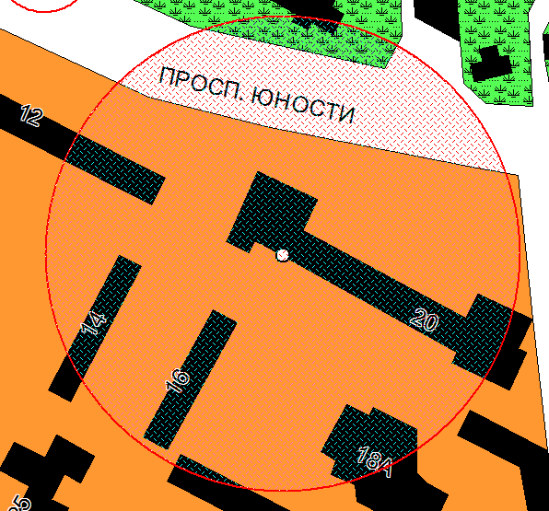

Заместитель главы
администрации города Ставрополя Т.В. Середа

Приложение 2

к постановлению администрации
города Ставрополя
от . .2016 №

180. Общество с ограниченной ответственностью «АрсВитэ»

Место расположения: улица Севрюкова, 31 а

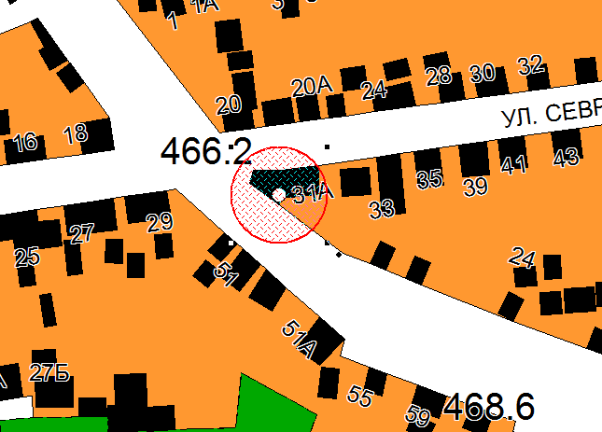

181. Общество с ограниченной ответственностью «21-й кабинет»

Место расположения: улица Тухачевского, 11 А

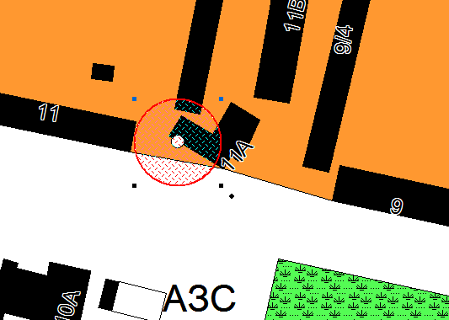

182. Общество с ограниченной ответственностью «Метта»

Место расположения: переулок Шеболдаева, 4 а

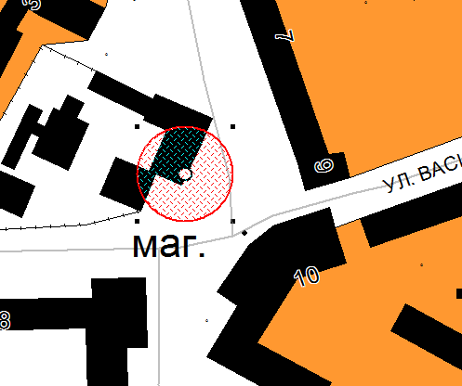

183. Общество с ограниченной ответственностью «Ставропольский реабилитационный центр доктора Бубновского»

Место расположения: проспект Кулакова, 29 д

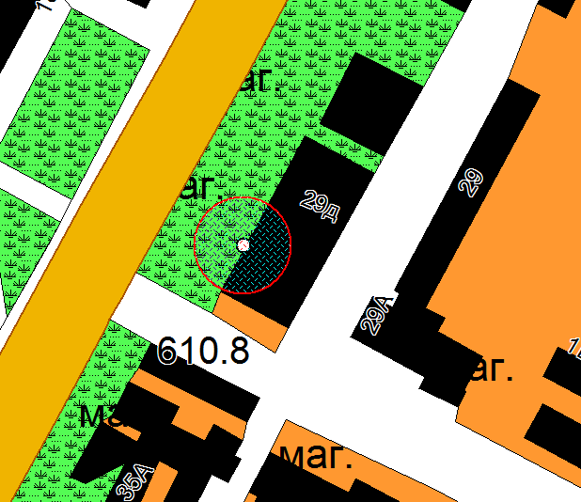

Заместитель главы
администрации города Ставрополя Т.В. Середа

